Можно или нет подкармливать бездомных животных

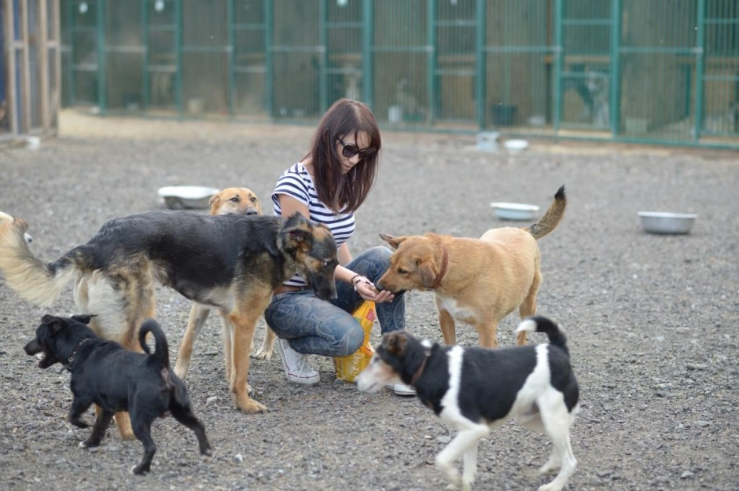

- безнадзорные животные, которые регулярно находят еду в одном и том же месте, закрепляются на этой территории
- стая разрастается и охраняет территорию, которую считает своей
- охраняя свою территорию, собака становится агрессивной
- вместо кормления лучше связываться с волонтерами или приютами, которые смогут принять бездомную собаку
- в приюте собаку или кошку можно и навещать: кормить, гулять, общаться
